Proyecto - Desarrollo de software “FashionProject” para la empresa “Ximena&Carolina”

**Universidad Austral de Chile**

**Facultad de Ciencias de la Ingeniería.**

**Instituto de Ingeniería Civil Informática**



# Indice

**Indice** **2**

**Modelo Conceptual FashionProject** **5**

**Base de datos** **6**

**Incremento 1:** **7**

Caso de uso: Gestión Clientes. 7

Curso normal de los eventos: Ingresar cliente 7

Curso alternativo: Cliente ya existente en el sistema. 7

Curso alternativo: Modificar cliente 7

Curso alternativo: Curso alternativo de “Modificar cliente”. 8

Curso alternativo: Eliminar cliente. 8

Curso alternativo: Curso alternativo de “Eliminar Cliente”. 8

Diagramas de Secuencia: 9

Contratos: 10

Ingresar cliente 10

Modificar cliente 11

Eliminar cliente 11

Diagramas de Colaboración: 12

Ingresar cliente 12

Modificar Cliente 13

Eliminar Cliente 14

Diagrama de Estados: 15

Diagrama de Clases: 16

**Incremento 2:** **17**

Caso de uso: Gestión Trabajadores. 17

Curso normal de los eventos: Ingresar trabajador. 17

Curso alternativo: Trabajador ya existente en el sistema. 17

Curso alternativo: Modificar trabajador. 18

Curso alternativo: Curso alternativo de “Modificar trabajador”. 18

Curso alternativo: Eliminar trabajador. 18

Curso alternativo: Curso alternativo de “Eliminar trabajador”. 18

Diagramas de Secuencia: 19

Contratos: 21

Ingresar trabajador 21

Modificar trabajador 21

Eliminar trabajador 22

Diagramas de Colaboración: 23

Diagrama de Estados: 26

Diagrama de clases: 27

**Incremento 3:** **28**

Caso de uso: Gestión tratamientos. 28

Curso normal de los eventos: Ingresar tratamiento. 28

Curso alternativo: tratamiento ya existente en el sistema. 28

Curso alternativo: Modificar tratamiento. 29

Curso alternativo: Curso alternativo de “Modificar tratamiento”. 29

Curso alternativo: Eliminar tratamiento. 29

Curso alternativo: Curso alternativo de “Eliminar tratamiento”. 30

Diagramas de Secuencia: 30

Ingresar tratamiento 30

Modificar tratamiento 31

Eliminar tratamiento 31

Contratos: 32

Ingresar tratamiento 32

Modificar tratamiento 32

Eliminar tratamiento 33

Diagrama de Colaboración: 33

Diagrama de Estados: 36

Diagrama de clases: 37

**Incremento 4:** **38**

Caso de uso: Registrar Venta. 38

Curso normal de los eventos: Registrar Venta - Cliente registrado. 38

Curso alternativo de los eventos: Registrar Venta - Cliente no registrado y agrega uno nuevo. 38

Curso alternativo de los eventos: Registrar Venta - Cliente no registrado y lo deja como anónimo. 39

Diagramas de Secuencia: 39

Contratos: 41

Registrar venta (cliente ya registrado en el sistema) 41

Registrar venta (cliente sin registrar y agregar nuevo) 41

Diagramas de Colaboración: 42

Diagrama de Estados: 45

Diagrama de Clases: 46

**Incremento 5:** **46**

Caso de uso: Gestión Gastos. 46

Curso normal de los eventos: Ingresar gasto. 47

Curso alternativo: El gasto ya se encuentra registrado. 47

Curso alternativo: Modificar Gasto. 47

Diagramas de secuencia 48

Contratos: 48

Ingresar Gasto 48

Modificar Gasto 49

Diagramas de Colaboración: 50

Diagrama de Estados: 51

Diagrama de Clases: 52

**Incremento 6:** **53**

Caso de uso: Generar Informes. 53

Curso normal de los eventos: Generar informe de pago semanal por cada trabajador. 53

Curso alternativo: Generar informe de flujos de caja por mes y año o solo por año. 53

Diagramas de Secuencia: 54

Contratos: 54

Generar informe de pago semanal por cada trabajador 54

Generar informe de flujos de caja por mes y año o solo por año. 55

Diagramas de Colaboración: 56

Diagramas de Estado: 57

Diagrama de Clases: 57

**Incremento 7:** **58**

Caso de uso: Login. 58

Curso normal de los eventos: Ingresar al sistema. 58

Curso alternativo: Datos erróneos. 58

Diagramas de Secuencia: 58

Contratos: 59

Ingresar al sistema 59

Diagramas de Colaboración: 59

Diagramas de Estado: 60

# 

# Modelo Conceptual FashionProject

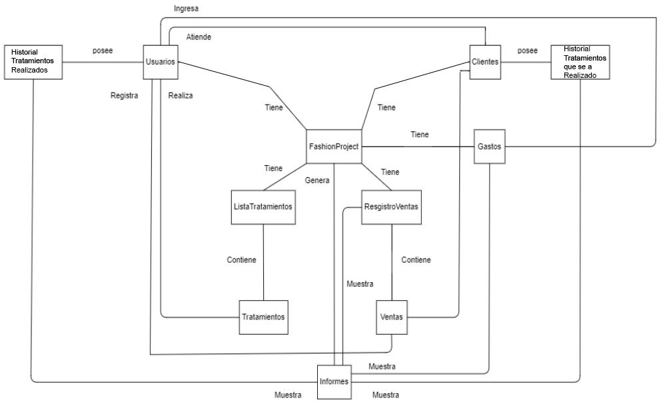

# Base de datos

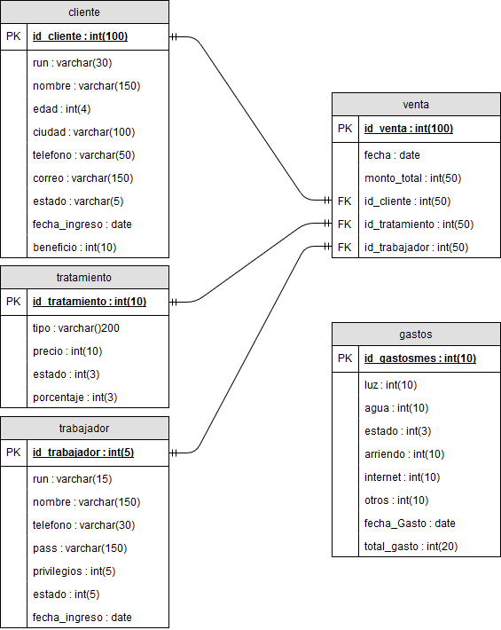

# 

# 

# Incremento 1:

## Caso de uso: Gestión Clientes.

**Actores:** Usuario administrador, usuario común.

**Precondición:** El usuario debe estar registrado en el sistema.

*OBS: para los cursos alternativos de modificar y “eliminar” el cliente debe estar registrado en la base de datos.*

**Resumen:** El usuario ingresa al sistema y gestiona a los clientes, es decir, puede ingresar un nuevo cliente o también puede modificarlos y “eliminarlos”.

**Tipo:** Primario - esencial

### Curso normal de los eventos: Ingresar cliente

|  |  |
| --- | --- |
| **Actor** | **Sistema** |
| 1. El caso de uso comienza cuando el usuario finaliza el tratamiento del cliente. |  |
| 2) El usuario accede al sistema. | 3) El sistema autoriza el ingreso del usuario. |
|  | 4) Sistema despliega el menú. |
| 5) Usuario ingresa a la gestión del cliente. | 6) Sistema despliega la ventana de gestión de clientes. |
| 7) Usuario solicita los datos al cliente y los ingresa. | 8) Sistema verifica los datos ingresados. |
|  | 9) El cliente es registrado, desplegando un mensaje. |
|  | 10) Muestra la lista actualizada de los clientes. |
| 11) El usuario realiza otra acción o sale del sistema. |  |

### Curso alternativo: Cliente ya existente en el sistema.

|  |  |
| --- | --- |
| **Actor** | **Sistema** |
|  | 9*) El sistema despliega un mensaje diciendo que el cliente ya se encuentra registrado. |
| 10) Usuario corrige los datos o cancela la operación. |  |

### Curso alternativo: Modificar cliente

|  |  |
| --- | --- |
| **Actor** | **Sistema** |
| 7*) Busca un cliente al cual modificar sus datos. | 8) Muestra al cliente que coincide con la búsqueda. |
| 9) Selecciona el cliente. | 10) Despliega los datos almacenados del cliente. |
| 11) Usuario solicita datos al cliente y los ingresa. | 12) Se modifican los datos, desplegando un mensaje. |
|  | 13) Muestra la lista actualizada de clientes. |
| 14) El usuario realiza otra acción o sale del sistema. |  |

### Curso alternativo: Curso alternativo de “Modificar cliente”.

|  |  |
| --- | --- |
| **Actor** | **Sistema** |
| 11**) Usuario solicita datos al cliente y los ingresa de forma incompleta. | 12) Despliega un mensaje de error. |
| 13) Usuario completa todos los campos y los ingresa. | 12) Se modifican los datos, desplegando un mensaje. |
|  | 13) Muestra la lista actualizada de clientes. |
| 14) El usuario realiza otra acción o sale del sistema. |  |

### Curso alternativo: Eliminar cliente.

|  |  |
| --- | --- |
| **Actor** | **Sistema** |
| 7*) Usuario busca un cliente para eliminarlo. | 8) Muestra al cliente que coincide con la búsqueda. |
| 9) Selecciona el cliente. | 10) Despliega los datos almacenados del cliente. |
| 11) Selecciona la opción de eliminar. | 12) Despliega mensaje de confirmación. |
| 13) Confirma su selección. | 14) Cambia el estado del cliente y no lo despliega en la lista de clientes. |
|  | 15) Se muestra la lista actualizada de los clientes. |
| 16) El usuario realiza otra acción o sale del sistema. |  |

### Curso alternativo: Curso alternativo de “Eliminar Cliente”.

|  |  |
| --- | --- |
| **Actor** | **Sistema** |
| 13**) Usuario se percata que seleccionó otro cliente y cancela la operación. |  |

## Diagramas de Secuencia:

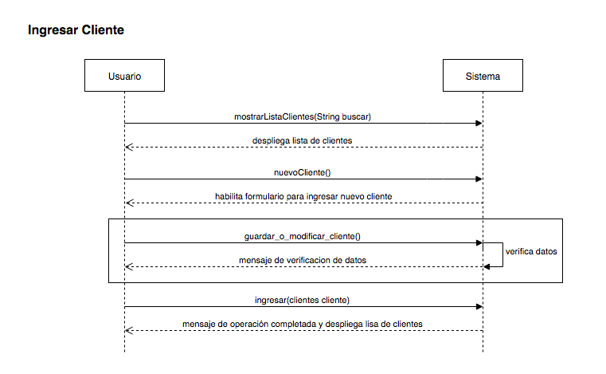

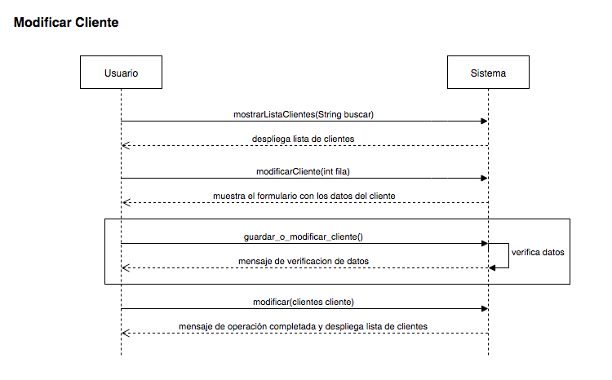

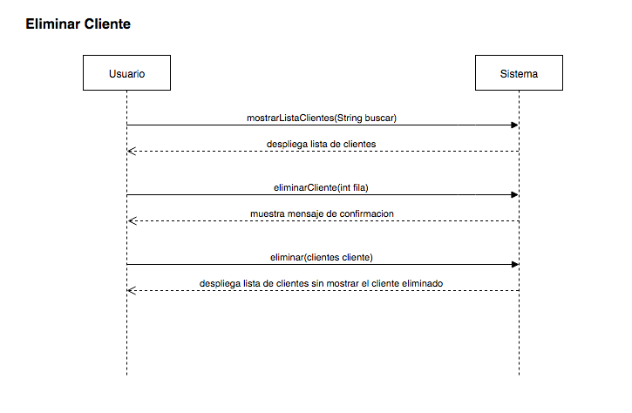

## Contratos:

### Ingresar cliente

**Nombre:** mostrarListaClientes(String buscar)

**Responsabilidades:** Mostrar lista con los clientes registrados

**Precondiciones:**

**Post-condiciones:** se busca la lista de los objetos cliente

**Nombre:** nuevoCliente()

**Responsabilidades:** Limpiar el formulario para luego habilitarlo para ingresar los datos.

**Precondiciones:**

**Post-condiciones:** Habilitar los atributos para almacenar datos del cliente (setea los campos “” y los activa).

Se modifican los campos con el texto en blanco (“”)

Se modifica el estado de los campos, de “disable” a “enable”

**Nombre:** guardar_o_modificar_cliente()

**Responsabilidades:** Verifica y valida los datos ingresados por el usuario.

**Precondiciones:** Los campos obligatorios están con información válida.

**Post-condiciones:** Clase formCliente() crea un objeto cliente y se asocia con formCliente().

Actualiza los atributos del cliente con los datos validados.

**Nombre:** ingresar(clientes cliente)

**Responsabilidades:** Ingresa los datos del cliente a la base de datos.

**Precondiciones:** Existe la instancia de clientes.

**Post-condiciones:** Se crea objeto pst de tipo PreparedStatement y lo asocia a cliente.

Se instancia pst con los datos de cliente.

### Modificar cliente

**Nombre:** mostrarListaClientes(String buscar)

**Responsabilidades:** Mostrar lista con los clientes registrados

**Precondiciones:**

**Post-condiciones:** se busca la lista de los objetos cliente

**Nombre:** modificarCliente(int fila)

**Responsabilidades:** Asigna a cada campo del formulario los datos de la fila (cliente) seleccionada en la tabla.

**Precondiciones:** Formulario debe restablecerse con valores “”.

Cliente debe estar registrado.

**Post-condiciones:** Clase formCliente() crea un objeto cliente y se asocia con formCliente().

Se modifica el estado de los campos, de “disable” a “enable”.

Se instancia cliente con los valores recogidos del formulario.

**Nombre:** guardar_o_modificar_cliente()

**Responsabilidades:** Verifica y valida los datos ingresados por el usuario.

**Precondiciones:** Los campos obligatorios están con información válida.

**Post-condiciones:** Clase formCliente() crea un objeto cliente y se asocia con formCliente().

Actualiza los atributos del cliente con los datos validados.

**Nombre:** modificar(clientes cliente)

**Responsabilidades:** Actualiza los datos del cliente en la base de datos.

**Precondiciones:** Existe la instancia de clientes.

**Post-condiciones:** Se crea objeto pst de tipo PreparedStatement.

Se instancia pst con los datos de cliente.

Clase formCliente() crea un objeto cliente y se asocia con formCliente().

Se crea objeto modelo de tipo DefaultTableModel.

### Eliminar cliente

**Nombre:** mostrarListaClientes(String buscar)

**Responsabilidades:** Mostrar lista con los clientes registrados

**Precondiciones:**

**Post-condiciones:** Clase formCliente() crea un objeto cliente y se asocia con formCliente().

Se crea objeto modelo de tipo DefaultTableModel.

**Nombre:** eliminarCliente(int fila)

**Responsabilidades:** Detectar cliente a eliminar y mostrar mensaje de confirmación.

**Precondiciones:** Cliente debe estar registrado.

**Post-condiciones:** Clase formCliente() crea un objeto cliente y se asocia con formCliente().

Se instancia cliente según los datos del id_cliente seleccionado.

**Nombre:** eliminar(clientes cliente)

**Responsabilidades:** Cambiar de estado (actualizar) a cliente seleccionado (pasar de un estado eliminado a un estado “invisible”).

**Precondiciones:** Cliente debe estar registrado.

**Post-condiciones:** Se crea objeto pst de tipo PreparedStatement.

Se instancia pst con el id_cliente del cliente a eliminar.

cliente.estado = 0 (estado de eliminado)

Clase formCliente() crea un objeto cliente y se asocia con formCliente().

Se crea objeto modelo de tipo DefaultTableModel.

## Diagramas de Colaboración:

### Ingresar cliente

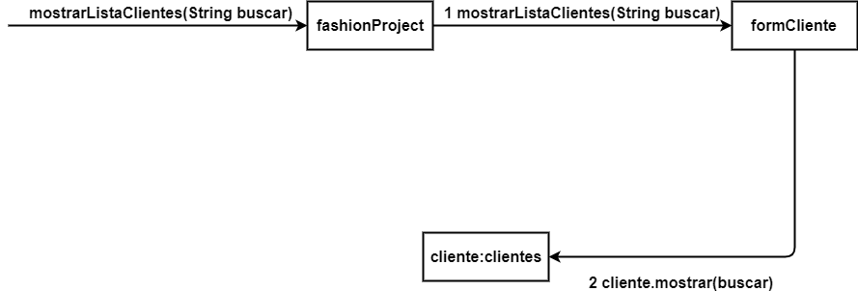

**hu12.png**

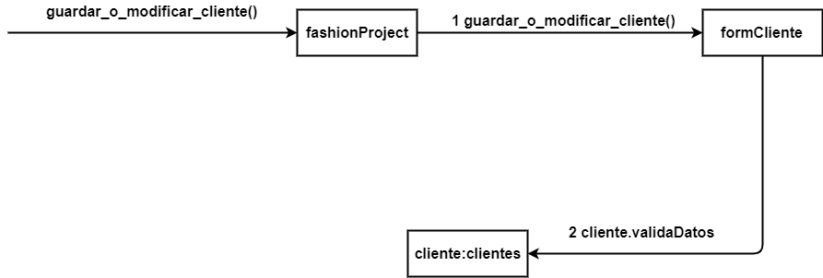

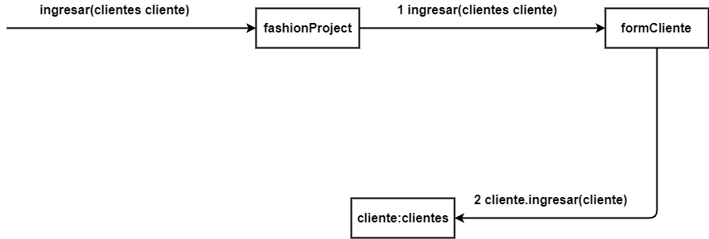

### Modificar Cliente



**hu22.png**



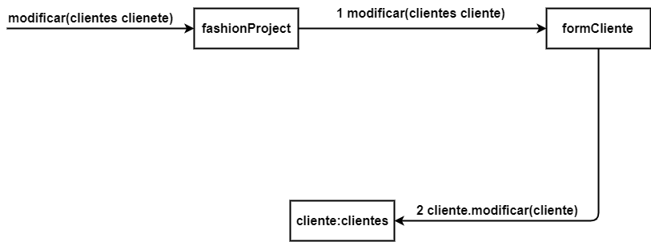

### Eliminar Cliente



**hu32.png**

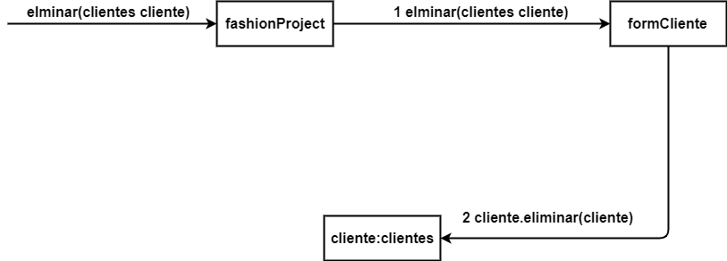

## Diagrama de Estados:

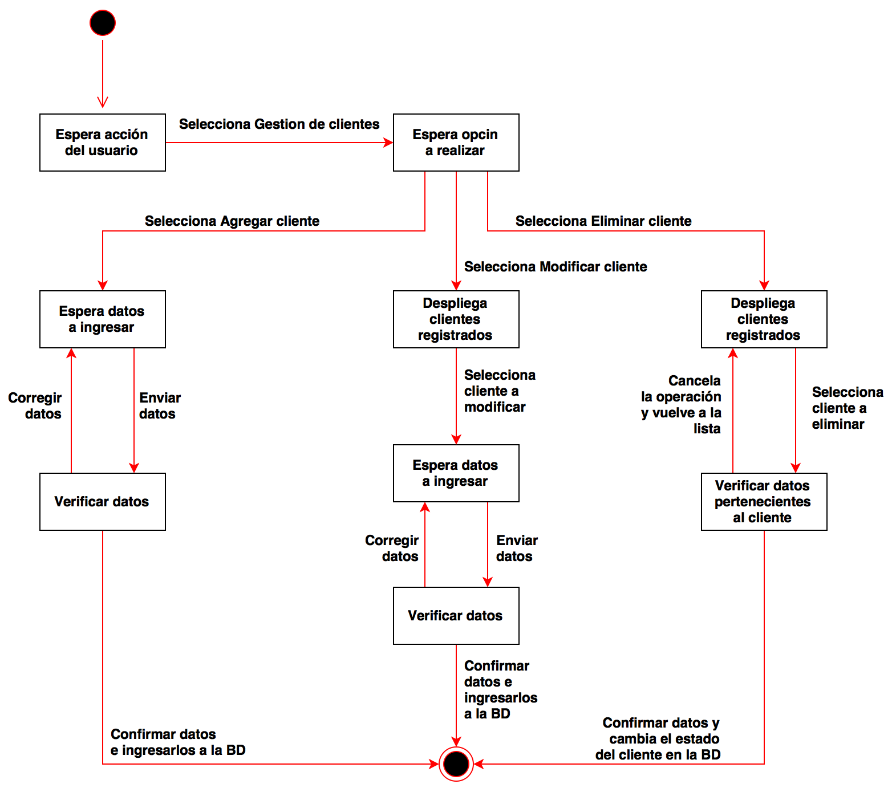

## Diagrama de Clases:

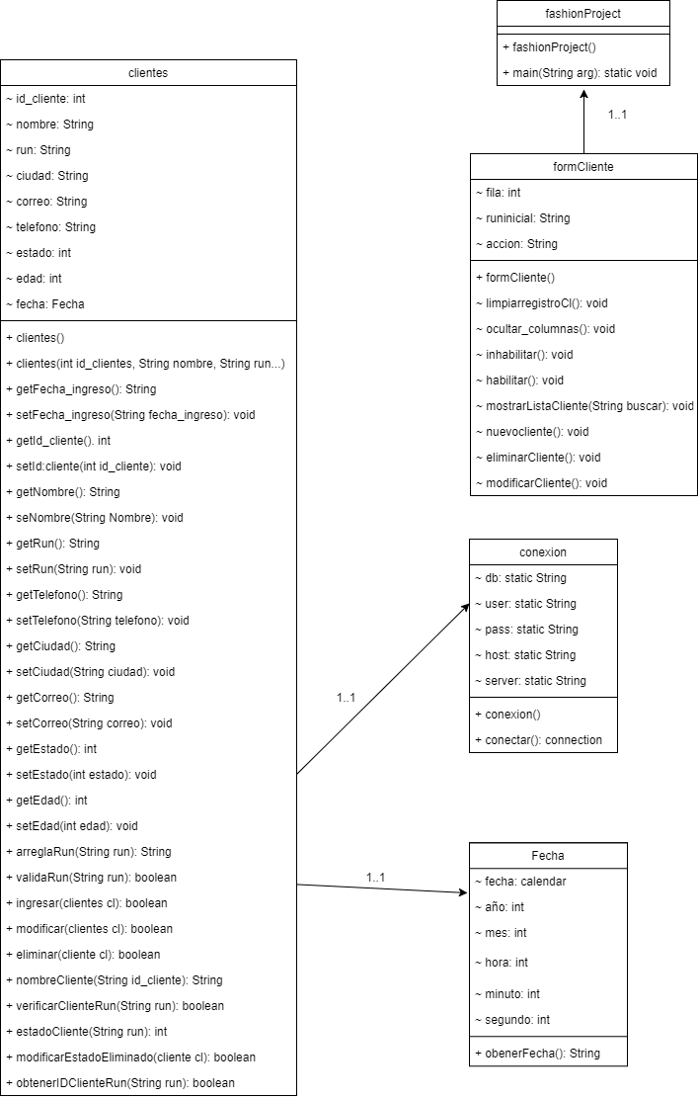

# Incremento 2:

## Caso de uso: Gestión Trabajadores.

**Actor:** Usuario administrador.

**Precondición:** El usuario administrador debe estar registrado en el sistema.

*OBS: para los cursos alternativos de modificar y “eliminar” trabajadores, estos deberán estar registrado en la base de datos.*

**Resumen:** El usuario ingresa al sistema y gestiona a los trabajadores, es decir, puede ingresar un nuevo trabajador o también puede modificarlos y “eliminarlos”.

**Tipo:** Primario - esencial

### Curso normal de los eventos: Ingresar trabajador.

|  |  |
| --- | --- |
| **Actor** | **Sistema** |
| 1. El caso de uso comienza cuando el usuario administrador desea gestionar algún trabajador. |  |
| 2) El usuario administrador accede al sistema. | 3) El sistema autoriza el ingreso del usuario. |
|  | 4) Sistema despliega el menú. |
| 5) Usuario ingresa a la gestión de trabajadores. | 6) Sistema despliega la ventana de gestión de trabajadores. |
| 7) Usuario solicita los datos al trabajador y los ingresa. | 8) Sistema verifica los datos ingresados. |
|  | 9) El trabajador es registrado, desplegando un mensaje. |
|  | 10) Muestra la lista actualizada de los trabajadores. |
| 11) El usuario administrador realiza otra acción o sale del sistema. |  |

### Curso alternativo: Trabajador ya existente en el sistema.

|  |  |
| --- | --- |
| **Actor** | **Sistema** |
|  | 9*) El sistema despliega un mensaje diciendo que el trabajador ya se encuentra registrado. |
| 10) Usuario corrige los datos o cancela la operación. |  |

### Curso alternativo: Modificar trabajador.

|  |  |
| --- | --- |
| **Actor** | **Sistema** |
| 7*) Usuario administrador busca un trabajador al cual modificar sus datos. | 8) Muestra al trabajador que coincide con la búsqueda. |
| 9) Selecciona el trabajador. | 10) Despliega los datos almacenados del trabajador. |
| 11) Usuario administrador solicita datos al trabajador y los ingresa. | 12) Se modifican los datos, desplegando un mensaje. |
|  | 13) Muestra la lista actualizada de los trabajadores. |
| 14) El usuario administrador realiza otra acción o sale del sistema. |  |

### Curso alternativo: Curso alternativo de “Modificar trabajador”.

|  |  |
| --- | --- |
| **Actor** | **Sistema** |
| 11**) Usuario solicita datos al trabajador y los ingresa de forma incompleta. | 12) Despliega un mensaje de error. |
| 13) Usuario completa todos los campos y los ingresa. | 12) Se modifican los datos, desplegando un mensaje. |
|  | 13) Muestra la lista actualizada de los trabajadores. |
| 14) El usuario realiza otra acción o sale del sistema. |  |

### Curso alternativo: Eliminar trabajador.

|  |  |
| --- | --- |
| **Actor** | **Sistema** |
| 7*) Usuario busca un trabajador para eliminarlo. | 8) Muestra al trabajador que coincide con la búsqueda. |
| 9) Selecciona al trabajador. | 10) Despliega los datos almacenados del trabajador. |
| 11) Selecciona la opción de eliminar. | 12) Despliega mensaje de confirmación. |
| 13) Confirma su selección. | 14) Cambia el estado del trabajador y no lo despliega en la lista de trabajadores. |
|  | 15) Se muestra la lista actualizada de los trabajadores. |
| 16) El usuario realiza otra acción o sale del sistema. |  |

### Curso alternativo: Curso alternativo de “Eliminar trabajador”.

|  |  |
| --- | --- |
| **Actor** | **Sistema** |
| 13**) Usuario se percata que seleccionó otro trabajador y cancela la operación. |  |

## Diagramas de Secuencia:

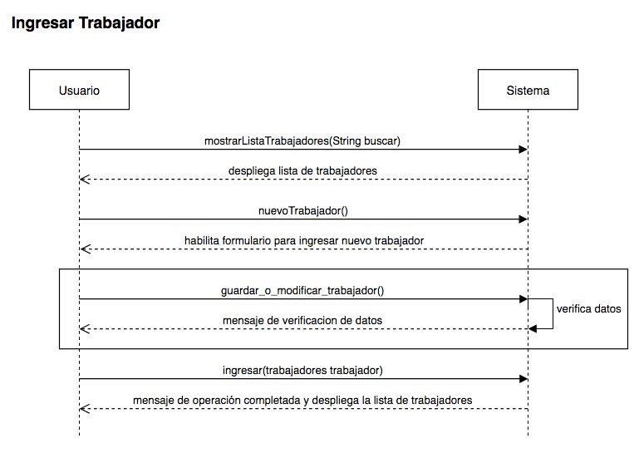

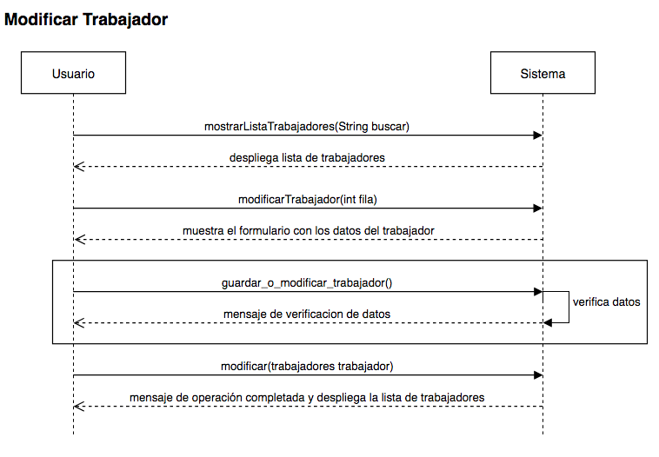

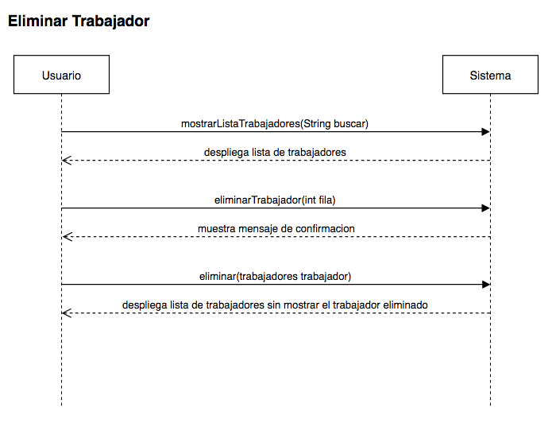

## Contratos:

### Ingresar trabajador

**Nombre:** mostrarListaTrabajadores(String buscar)

**Responsabilidades:** Mostrar lista con los trabajadores registrados

**Precondiciones:**

**Post-condiciones:** Se crea objeto trabajador.

Se crea objeto modelo de tipo DefaultTableModel.

modelo = trabajador.mostrar(buscar)

tabla.setModel(modelo)

**Nombre:** nuevoTrabajador()

**Responsabilidades:** Limpiar el formulario para luego habilitarlo para ingresar los datos.

**Precondiciones:**

**Post-condiciones:** Habilitar los campos para rellenar los datos del trabajador (setea los campos “” y los activa).

**Nombre:** guardar_o_modificar_trabajador()

**Responsabilidades:** Verifica y valida los datos ingresados por el usuario.

**Precondiciones:** Los campos obligatorios están con información

**Post-condiciones:** Se crea objeto trabajadores.

Se instancia un trabajador de tipo trabajadores.

**Nombre:** ingresar(trabajador)

**Responsabilidades:** Ingresa los datos del trabajador a la base de datos.

**Precondiciones:** Existe la instancia de trabajadores.

**Post-condiciones:** Se crea objeto pst de tipo PreparedStatement.

Se instancia pst con los datos de trabajador.

### Modificar trabajador

**Nombre:** mostrarListaTrabajadores(String buscar)

**Responsabilidades:** Mostrar lista con los trabajadores registrados

**Precondiciones:**

**Post-condiciones:** Se crea objeto trabajadores.

Se crea objeto modelo de tipo DefaultTableModel.

modelo = trabajador.mostrar(buscar)

tabla.setModel(modelo)

**Nombre:** modificarTrabajador(int fila)

**Responsabilidades:** Asigna a cada campo del formulario los datos de la fila (trabajador) seleccionada en la tabla.

**Precondiciones:** Formulario debe restablecerse con valores “”.

Trabajador debe estar registrado.

**Post-condiciones:** Se crea objeto trabajador de tipo trabajadores.

Se instancia trabajador con los valores recogidos del formulario.

trabajador.datos.setText(tabla.getValueAt(fila, columnas tabla))

**Nombre:** guardar_o_modificar_trabajador()

**Responsabilidades:** Verifica y valida los datos ingresados por el usuario.

**Precondiciones:** Los campos obligatorios están con información

**Post-condiciones:** Se crea objeto trabajadores.

Se instancia un trabajador de tipo trabajadores.

**Nombre:** modificar(trabajador)

**Responsabilidades:** Actualiza los datos del trabajador en la base de datos.

**Precondiciones:** Existe la instancia de trabajadores.

**Post-condiciones:** Se crea objeto pst de tipo PreparedStatement.

Se instancia pst con los datos de trabajador.

Se crea objeto trabajadores.

Se crea objeto modelo de tipo DefaultTableModel.

modelo = trabajador.mostrar(buscar)

tabla.setModel(modelo)

### Eliminar trabajador

**Nombre:** mostrarListaTrabajadores(String buscar)

**Responsabilidades:** Mostrar lista con los trabajadores registrados

**Precondiciones:**

**Post-condiciones:** Se crea objeto trabajadores.

Se crea objeto modelo de tipo DefaultTableModel.

modelo = trabajador.mostrar(buscar)

tabla.setModel(modelo)

**Nombre:** eliminarTrabajador(int fila)

**Responsabilidades:** Detectar trabajador a eliminar y mostrar mensaje de confirmación.

**Precondiciones:** Trabajador debe estar registrado.

**Post-condiciones:** Se crea objeto trabajador de tipo trabajadores.

Se instancia trabajador según los datos del id_trabajador seleccionado.

trabajador.datos.setText(tabla.getValueAt(fila, columnas tabla))

**Nombre:** eliminar(trabajadores trabajador)

**Responsabilidades:** Cambiar de estado (actualizar) a trabajador seleccionado (pasar de un estado eliminado a un estado “invisible”).

**Precondiciones:** Trabajador debe estar registrado.

**Post-condiciones:** Se crea objeto pst de tipo PreparedStatement.

Se instancia pst con el id_trabajador del trabajador a eliminar.

trabajador.estado = 0 (estado de eliminado)

Se crea objeto trabajadores.

Se crea objeto modelo de tipo DefaultTableModel.

modelo = trabajador.mostrar(buscar)

tabla.setModel(modelo)

## Diagramas de Colaboración:

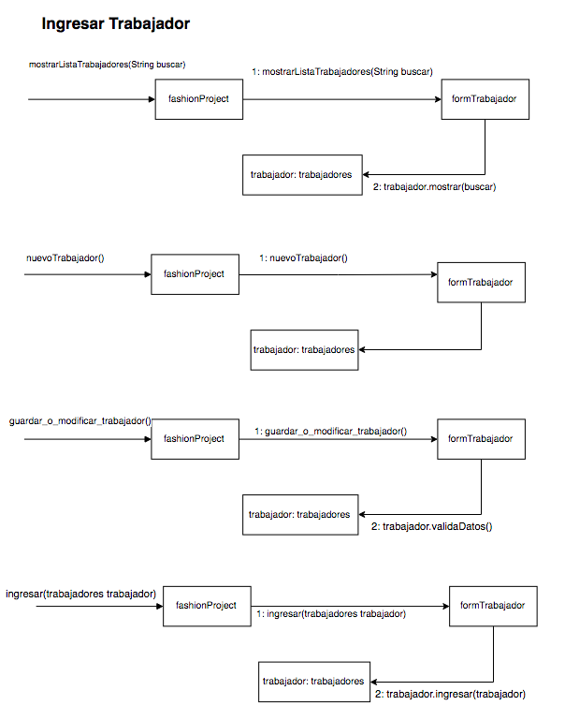

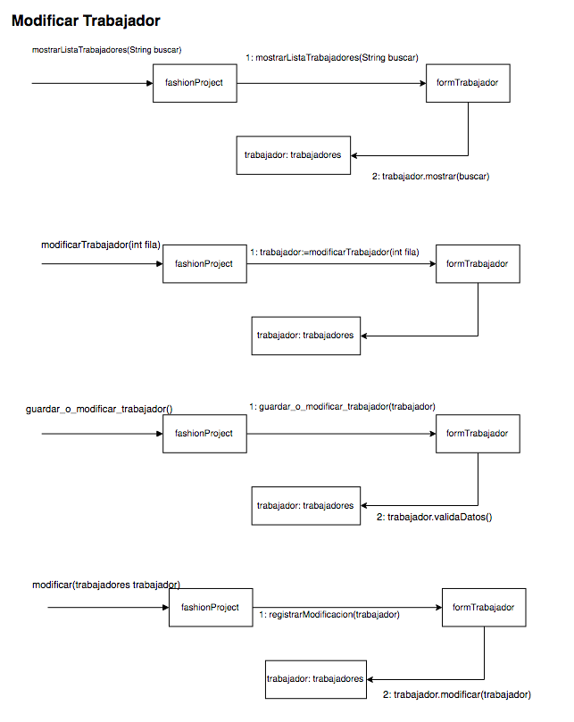

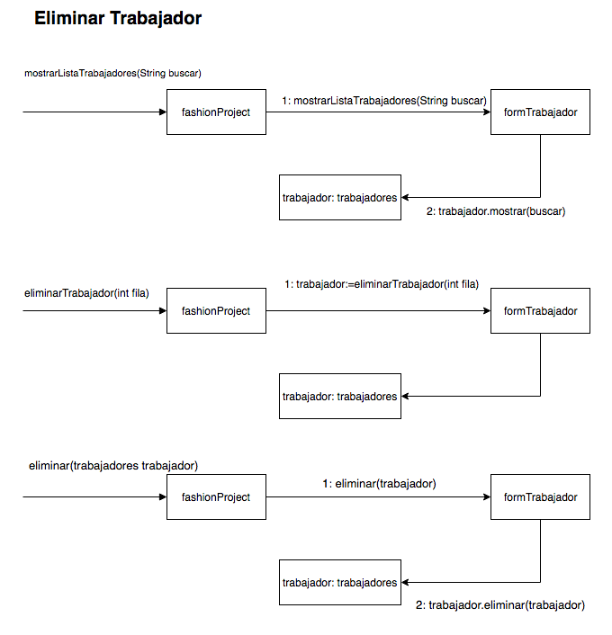

## Diagrama de Estados:

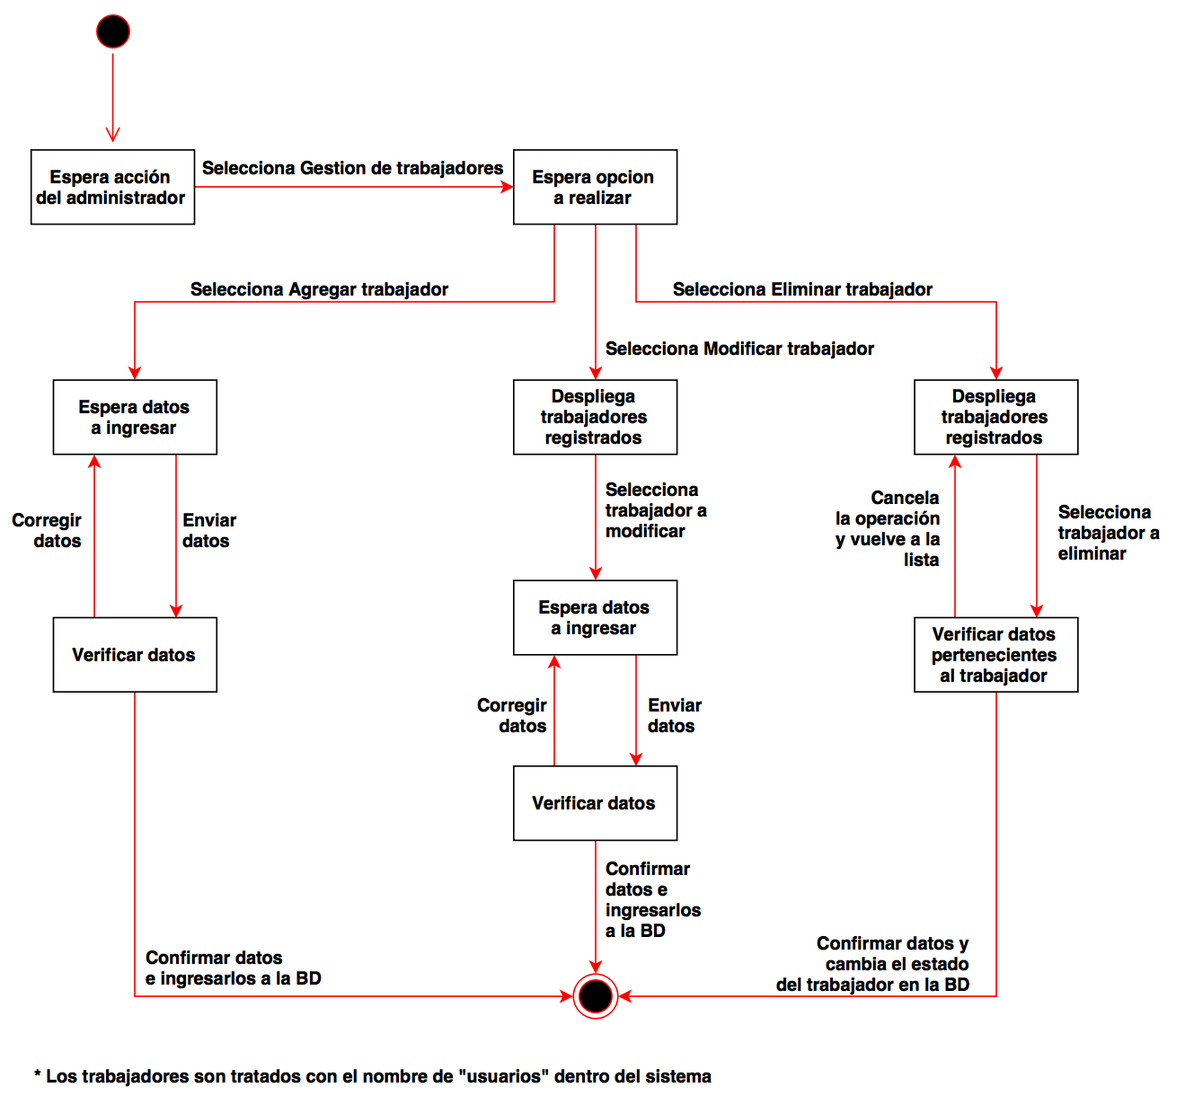

## Diagrama de clases:

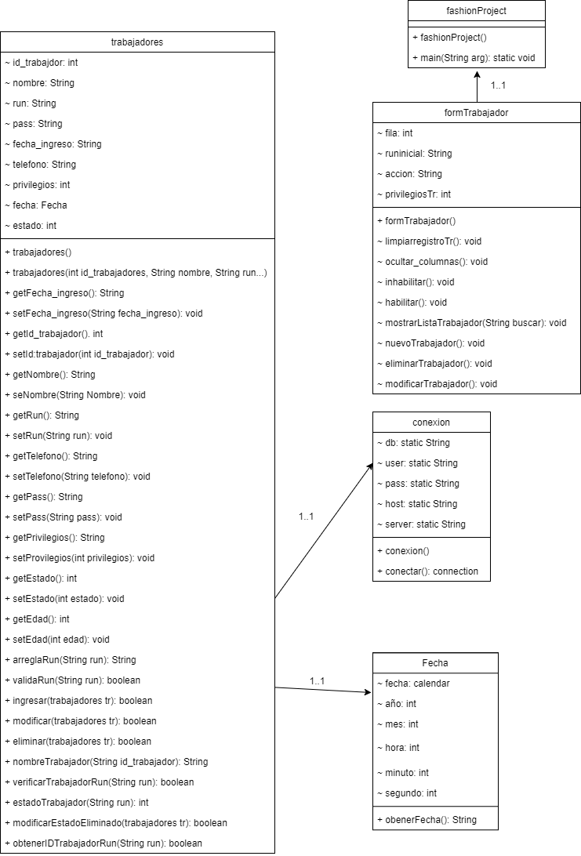

# Incremento 3:

## Caso de uso: Gestión tratamientos.

**Actor:** Usuario administrador.

**Precondición:** El usuario administrador debe estar registrado en el sistema.

*OBS: para los cursos alternativos de modificar y “eliminar” tratamientos, estos deberán estar registrados en la base de datos.*

**Resumen:** El usuario ingresa al sistema y gestiona los tratamientos, es decir, puede ingresar un nuevo tratamiento o también puede modificarlos y “eliminarlos”.

**Tipo:** Primario - esencial

### Curso normal de los eventos: Ingresar tratamiento.

|  |  |
| --- | --- |
| **Actor** | **Sistema** |
| 1. El caso de uso comienza cuando el usuario administrador desea gestionar algún tratamiento. |  |
| 2) El usuario administrador accede al sistema. | 3) El sistema autoriza el ingreso del usuario. |
|  | 4) Sistema despliega el menú. |
| 5) Usuario ingresa a la gestión de tratamientos. | 6) Sistema despliega la ventana de gestión de tratamientos. |
| 7) Usuario ingresa los datos del tratamiento. | 8) Sistema verifica los datos ingresados. |
|  | 9) El tratamiento es registrado, desplegando un mensaje. |
|  | 10) Muestra la lista actualizada de los tratamientos. |
| 11) El usuario administrador realiza otra acción o sale del sistema. |  |

### Curso alternativo: tratamiento ya existente en el sistema.

|  |  |
| --- | --- |
| **Actor** | **Sistema** |
|  | 9*) El sistema despliega un mensaje diciendo que el tratamiento ya se encuentra registrado. |
| 10) Usuario corrige los datos o cancela la operación. |  |

### Curso alternativo: Modificar tratamiento.

|  |  |
| --- | --- |
| **Actor** | **Sistema** |
| 7*) Usuario administrador busca un tratamiento al cual modificar sus datos. | 8) Muestra al tratamiento que coincide con la búsqueda. |
| 9) Selecciona el tratamiento. | 10) Despliega los datos almacenados del tratamiento. |
| 11) Usuario administrador ingresa los datos del tratamiento. | 12) Se modifican los datos, desplegando un mensaje. |
|  | 13) Muestra la lista actualizada de los tratamientos. |
| 14) El usuario administrador realiza otra acción o sale del sistema. |  |

### Curso alternativo: Curso alternativo de “Modificar tratamiento”.

|  |  |
| --- | --- |
| **Actor** | **Sistema** |
| 11**) Usuario ingresa datos del tratamiento los ingresa de forma incompleta. | 12) Despliega un mensaje de error. |
| 13) Usuario completa todos los campos y los ingresa. | 12) Se modifican los datos, desplegando un mensaje. |
|  | 13) Muestra la lista actualizada de los tratamientos. |
| 14) El usuario realiza otra acción o sale del sistema. |  |

### Curso alternativo: Eliminar tratamiento.

|  |  |
| --- | --- |
| **Actor** | **Sistema** |
| 7*) Usuario busca un tratamiento para eliminarlo. | 8) Muestra el tratamiento que coincide con la búsqueda. |
| 9) Selecciona un tratamiento. | 10) Despliega los datos almacenados del tratamiento. |
| 11) Selecciona la opción de eliminar. | 12) Despliega mensaje de confirmación. |
| 13) Confirma su selección. | 14) Cambia el estado del tratamiento y no lo despliega en la lista de tratamientos. |
|  | 15) Se muestra la lista actualizada de los tratamientos. |
| 16) El usuario realiza otra acción o sale del sistema. |  |

### Curso alternativo: Curso alternativo de “Eliminar tratamiento”.

|  |  |
| --- | --- |
| **Actor** | **Sistema** |
| 13**) Usuario se percata que seleccionó otro tratamiento y cancela la operación. |  |

## Diagramas de Secuencia:

### Ingresar tratamiento

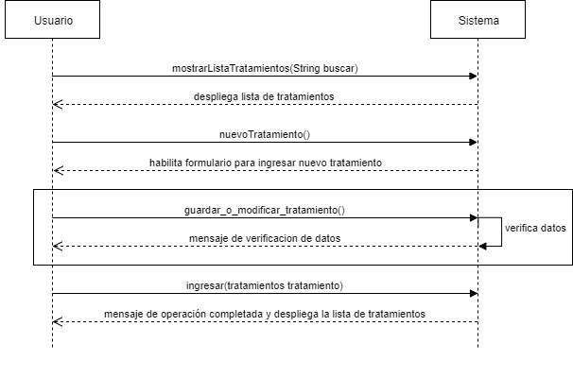

### Modificar tratamiento

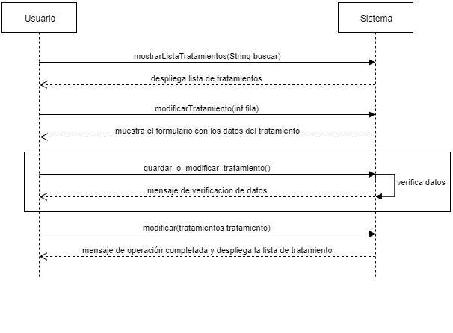

### Eliminar tratamiento

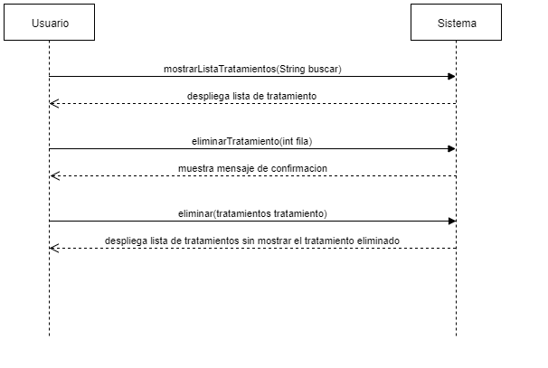

## Contratos:

### Ingresar tratamiento

**Nombre:** mostrarListaTratamientos(String buscar)

**Responsabilidades:** Mostrar lista con los tratamientos registrados

**Precondiciones:**

**Post-condiciones:** se busca la lista de los objetos tratamiento

**Nombre:** nuevoTratamiento()

**Responsabilidades:** Limpiar el formulario para luego habilitarlo para ingresar los datos.

**Precondiciones:**

**Post-condiciones:** Habilitar los campos para rellenar los datos del tratamiento(setea los campos “” y los activa).

**Nombre:** guardar_o_modificar_tratamiento()

**Responsabilidades:** Verifica y valida los datos ingresados por el usuario.

**Precondiciones:** Los campos obligatorios están con información

**Post-condiciones:** Se crea objeto tratamientos.

Se instancia un tratamiento de tipo tratamientos.

**Nombre:** ingresar(tratamientos tratamiento)

**Responsabilidades:** Ingresa los datos del tratamiento a la base de datos.

**Precondiciones:** Existe la instancia de tratamientos.

**Post-condiciones:** Se crea objeto pst de tipo PreparedStatement.

Se instancia pst con los datos de tratamiento.

### Modificar tratamiento

**Nombre:** mostrarListaTratamientos(String buscar)

**Responsabilidades:** Mostrar lista con los tratamientos registrados

**Precondiciones:**

**Post-condiciones:** Se crea objeto tratamientos.

Se crea objeto modelo de tipo DefaultTableModel.

modelo = tratamiento.mostrar(buscar)

tabla.setModel(modelo)

**Nombre:** modificarTratamiento(int fila)

**Responsabilidades:** Asigna a cada campo del formulario los datos de la fila (tratamiento) seleccionada en la tabla.

**Precondiciones:** Formulario debe restablecerse con valores “”.

Tratamiento debe estar registrado.

**Post-condiciones:** Se crea objeto tratamiento de tipo tratamientos.

Se instancia tratamiento con los valores recogidos del formulario.

tratamiento.datos.setText(tabla.getValueAt(fila, columnas tabla))

**Nombre:** guardar_o_modificar_tratamiento()

**Responsabilidades:** Verifica y valida los datos ingresados por el usuario.

**Precondiciones:** Los campos obligatorios están con información

**Post-condiciones:** Se crea objeto tratamientos.

Se instancia un tratamiento de tipo tratamientos.

**Nombre:** modificar(tratamiento)

**Responsabilidades:** Actualiza los datos del tratamiento en la base de datos.

**Precondiciones:** Existe la instancia de tratamiento.

**Post-condiciones:** Se crea objeto pst de tipo PreparedStatement.

Se instancia pst con los datos del tratamiento.

Se crea objeto tratamiento.

Se crea objeto modelo de tipo DefaultTableModel.

modelo = tratamiento.mostrar(buscar)

tabla.setModel(modelo)

### Eliminar tratamiento

**Nombre:** mostrarListaTratamientos(String buscar)

**Responsabilidades:** Mostrar lista con los tratamiento registrados

**Precondiciones:**

**Post-condiciones:** Se crea objeto tratamientos.

Se crea objeto modelo de tipo DefaultTableModel.

modelo = tratamiento.mostrar(buscar)

tabla.setModel(modelo)

**Nombre:** eliminarTratamiento(int fila)

**Responsabilidades:** Detectar tratamiento a eliminar y mostrar mensaje de confirmación.

**Precondiciones:** Tratamiento debe estar registrado.

**Post-condiciones:** Se crea objeto tratamiento de tipo tratamientos.

Se instancia tratamiento según los datos del id_tratamiento seleccionado.

tratamiento.datos.setText(tabla.getValueAt(fila, columnas tabla))

**Nombre:** eliminar(tratamientos tratamiento)

**Responsabilidades:** Cambiar de estado (actualizar) a tratamiento seleccionado (pasar de un estado eliminado a un estado “invisible”).

**Precondiciones:** Tratamiento debe estar registrado.

**Post-condiciones:** Se crea objeto pst de tipo PreparedStatement.

Se instancia pst con el id_tratamiento del tratamiento a eliminar.

tratamiento.estado = 0 (estado de eliminado)

Se crea objeto tratamiento.

Se crea objeto modelo de tipo DefaultTableModel.

modelo = tratamiento.mostrar(buscar)

tabla.setModel(modelo)

## Diagrama de Colaboración:

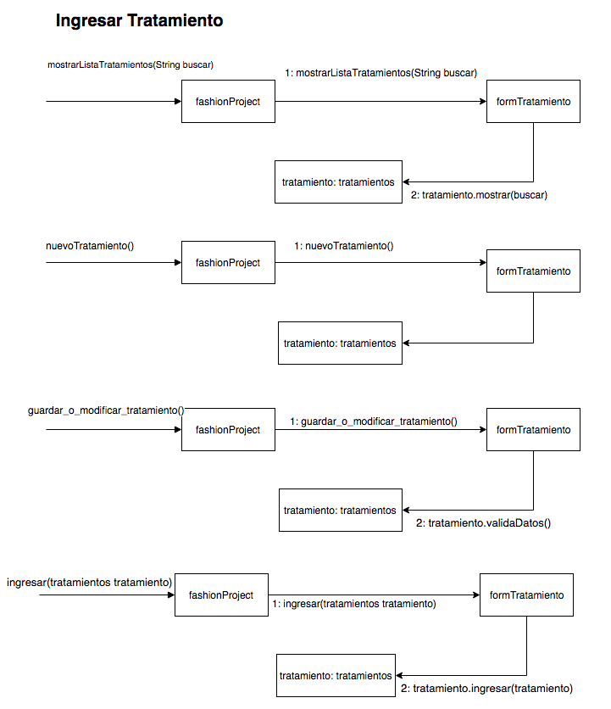

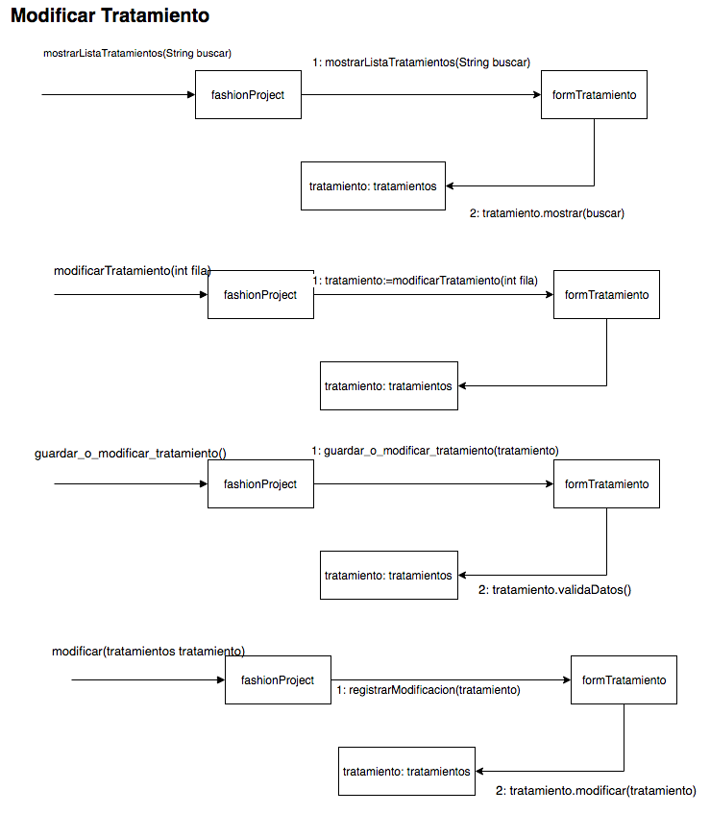

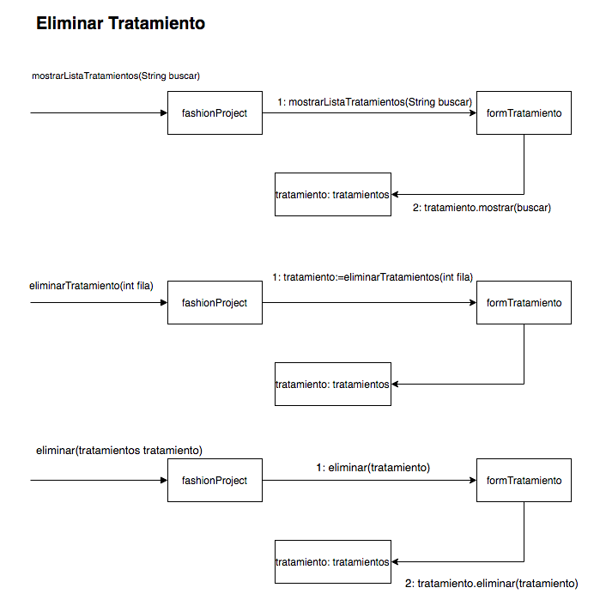

## Diagrama de Estados:

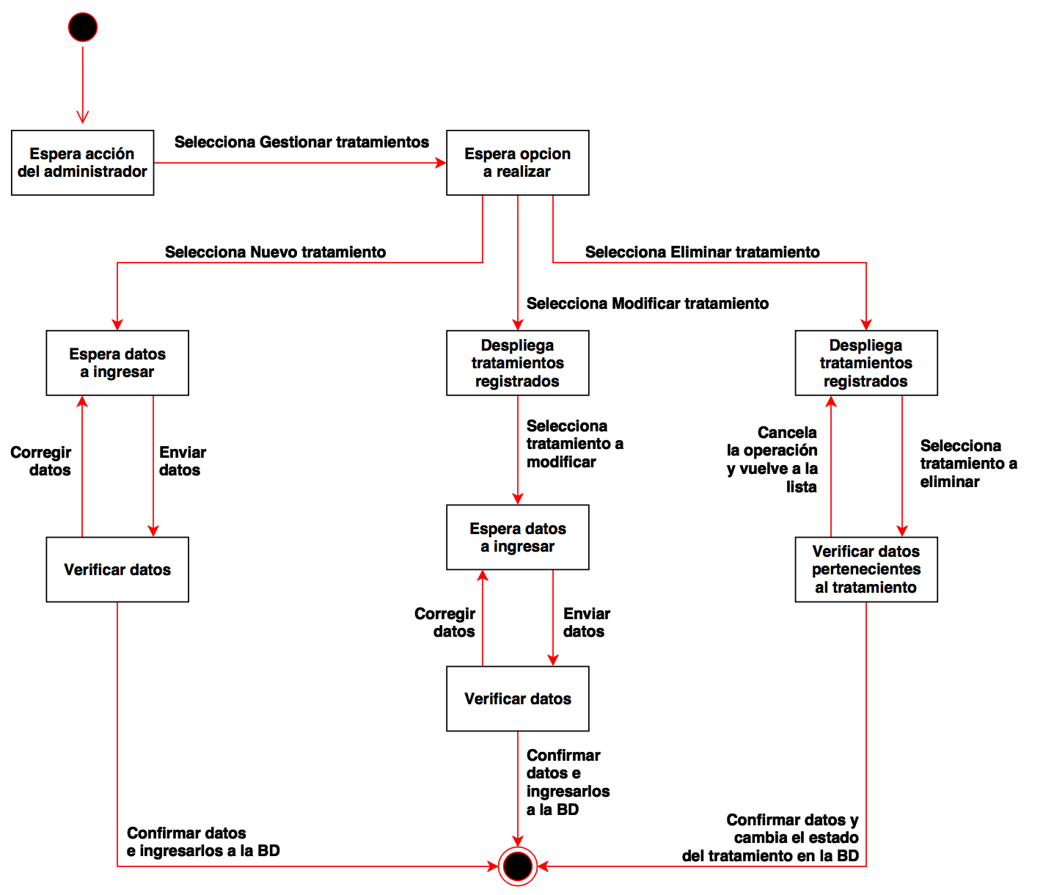

## Diagrama de clases:

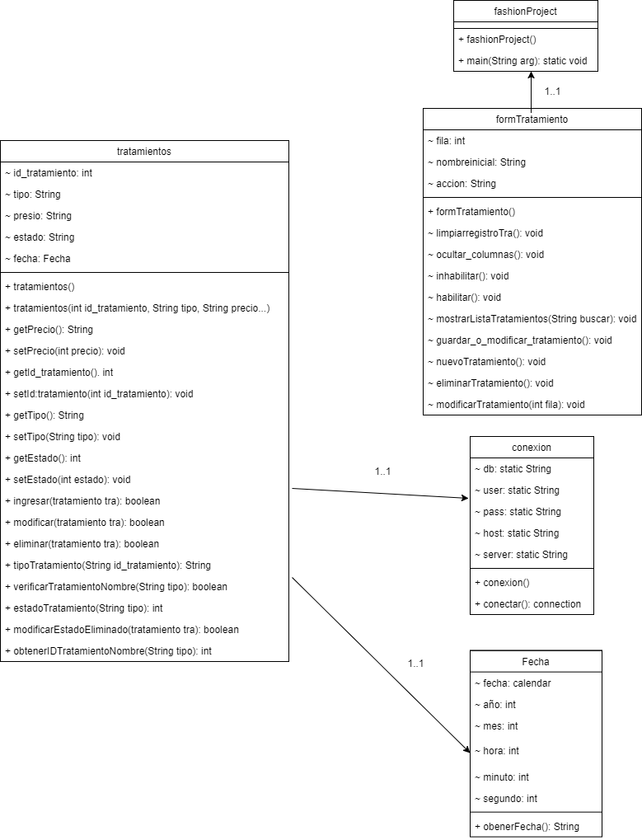

# Incremento 4:

## Caso de uso: Registrar Venta.

**Actor:** Usuario administrador, usuario normal.

**Precondición:** Los usuarios deben estar registrado en el sistema.

El/los tratamiento deben estar registrados y disponibles.

**Resumen:** Luego de la atención al cliente por parte del usuario, se gestiona y registra el tratamiento al cliente, es decir, se lleva a cabo el registro de la venta (servicio realizado).

**Tipo:** Primario - esencial

### Curso normal de los eventos: Registrar Venta - Cliente registrado.

|  |  |
| --- | --- |
| **Actor** | **Sistema** |
| 1. El caso de uso comienza cuando el usuario desea registrar una venta. |  |
| 2) El usuario accede al sistema. | 3) El sistema autoriza el ingreso del usuario. |
|  | 4) Sistema despliega el menú. |
| 5) Usuario ingresa a Registrar Venta. | 6) Sistema despliega la ventana para registrar una venta. |
| 7) Usuario selecciona los datos del cliente y del tratamiento realizado. | 8) Sistema verifica y obtiene datos respectivos de los tratamientos y cliente y lo despliega. |
|  | 9) Sistema indica información resumen de la venta, junto con el monto a pagar. |
| 10) Usuario acepta el pago y finaliza la operación y registro de venta. | 11) Sistema muestra un mensaje de que la operación se ha realizado con éxito. |
| 12) Usuario decide si cerrar sesion o si desea registrar otra venta. |  |

### Curso alternativo de los eventos: Registrar Venta - Cliente no registrado y agrega uno nuevo.

|  |  |
| --- | --- |
| **Actor** | **Sistema** |
| * 7) Usuario se percata de que el cliente no está registrado. |  |
| 8) Usuario selecciona la opción agregar | 9) Sistema despliega una ventana de registro de cliente desde la misma ventana de registro de venta. |
| 10) Usuario solicita los datos y realiza el registro del nuevo cliente. | 11) Sistema verifica que los datos y despliega un mensaje. |
| 12) Usuario selecciona los datos del cliente y del tratamiento realizado. | 13) Sistema verifica y obtiene datos respectivos de los tratamientos y clientes y lo despliega. |
|  | 14) Sistema indica información resumen de la venta, junto con el monto a pagar. |
| 15) Usuario acepta el pago y finaliza la operación y registro de venta. | 16) Sistema muestra un mensaje de que la operación se ha realizado con éxito. |
| 17) Usuario decide si cerrar sesion o si desea registrar otra venta. |  |

### Curso alternativo de los eventos: Registrar Venta - Cliente no registrado y lo deja como anónimo.

|  |  |
| --- | --- |
| **Actor** | **Sistema** |
| * 7) Usuario se percata de que el cliente no está registrado. |  |
| 8) Usuario selecciona cliente anónimo  de la lista clientes | 9) Sistema indica información resumen de la venta, junto con el monto a pagar. |
| 10) Usuario acepta el pago y finaliza la operación y registro de venta. | 11) Sistema muestra un mensaje de que la operación se ha realizado con éxito. |
| 12) Usuario decide si cerrar sesion o si desea registrar otra venta. |  |

## Diagramas de Secuencia:

[**https://drive.google.com/file/d/0B0Ns_S1eFY6sYXFKZktiRXc0OXM/view?usp=sharing**](https://drive.google.com/file/d/0B0Ns_S1eFY6sYXFKZktiRXc0OXM/view?usp=sharing)

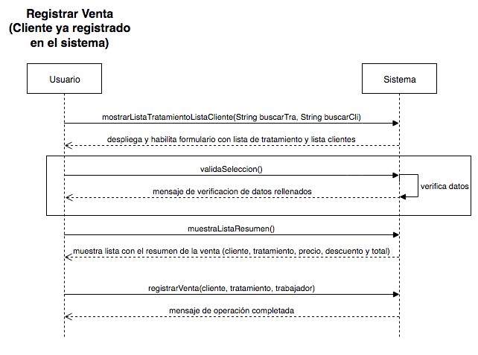

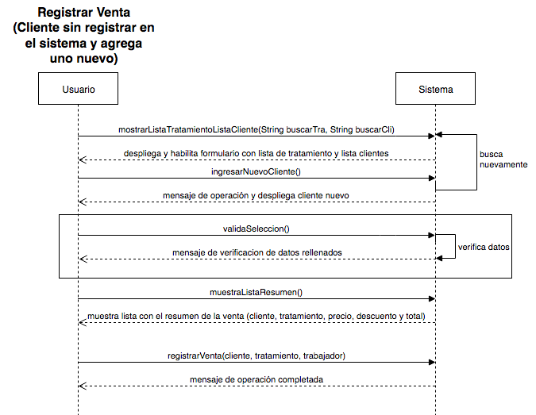

## Contratos:

### Registrar venta (cliente ya registrado en el sistema)

**Nombre:** mostrarListaTratamientoListaCliente(String buscarTra, String buscarCli)

**Responsabilidades:** muestra la lista de los clientes y la de los tratamientos

**Precondiciones:** el cliente y el tratamiento debe estar registrado en el sistema

usuario debe estar registrado y autenticado en el sistema

**Post-condiciones:** se busca la lista de los objetos cliente

se busca la lista de los objetos tratamiento

**Nombre:** validaSeleccion()

**Responsabilidades:** verifica que se seleccione al menos un tratamiento y un cliente.

**Precondiciones:**

**Post-condiciones:** al objeto cliente se le asocia uno o más objetos tratamiento

**Nombre:** muestraListaResumen()

**Responsabilidades:** despliega una lista con los datos nombre del cliente, tipo de tratamiento, precio del tratamiento y si tiene algún tipo de descuento, además del total a pagar.

**Precondiciones:** en la primera iteración los atributos deben estar formateados

**Post-condiciones:**

**Nombre:** registrarVenta(cliente, tratamiento, trabajador)

**Responsabilidades:** crear un objeto venta y lo asigna al historial de ventas

**Precondiciones:** existe relación cliente-tratamiento

**Post-condiciones:** Se crea objeto venta_total de tipo venta.

Se instancia venta_total con los datos de cliente, tratamiento y trabajador en el historial de ventas

El atributo total de la clase venta se modifica con respecto a los atributos “precio” de la clase tratamiento y “descuento” de la clase cliente.

### Registrar venta (cliente sin registrar y agregar nuevo)

**Nombre:** mostrarListaTratamientoListaCliente(String buscarTra, String buscarCli)

**Responsabilidades:** muestra la lista de los clientes y la de los tratamientos

**Precondiciones:** el cliente y el tratamiento debe estar registrado en el sistema

usuario debe estar registrado y autenticado en el sistema

**Post-condiciones:** se busca la lista de los objetos cliente

se busca la lista de los objetos tratamiento

**Nombre:** agregarCliente()

**Responsabilidades:** dar la opción de agregar un cliente nuevo

**Precondiciones:** no se encontró instancia del objeto cliente con los datos buscados

**Post-condiciones:** se invoca la clase gestión clientes

se crea objeto cliente

se asignan los datos a los atributos del objeto cliente

**Nombre:** validaSeleccion()

**Responsabilidades:** verifica que se seleccione al menos un tratamiento y un cliente.

**Precondiciones:**

**Post-condiciones:** al objeto cliente se le asocia uno o más objetos tratamiento

**Nombre:** muestraListaResumen()

**Responsabilidades:** despliega una lista con los datos nombre del cliente, tipo de tratamiento, precio del tratamiento y si tiene algún tipo de descuento, además del total a pagar.

**Precondiciones:** en la primera iteración los atributos deben estar formateados

**Post-condiciones:**

**Nombre:** registrarVenta(cliente, tratamiento, trabajador)

**Responsabilidades:** crear un objeto venta y lo asigna al historial de ventas

**Precondiciones:** existe relación cliente-tratamiento

**Post-condiciones:** Se crea objeto venta_total de tipo venta.

Se instancia venta_total con los datos de cliente, tratamiento y trabajador en el historial de ventas.

El atributo total de la clase venta se modifica con respecto a los atributos “precio” de la clase tratamiento y “descuento” de la clase cliente

## Diagramas de Colaboración:

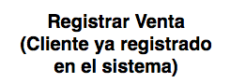

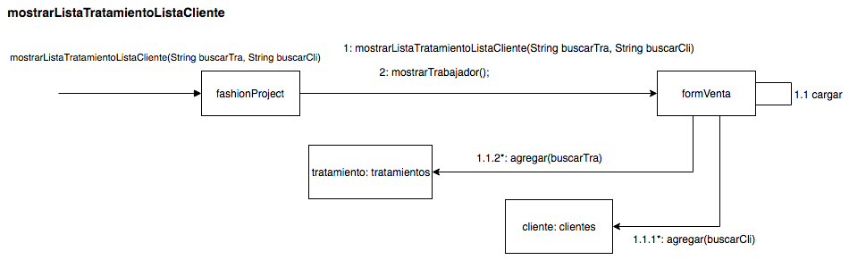

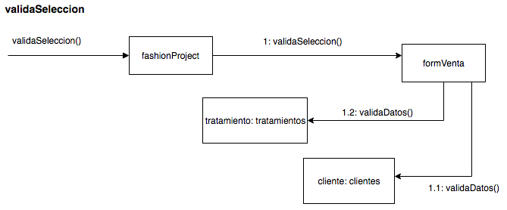

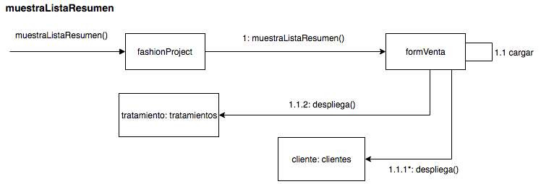

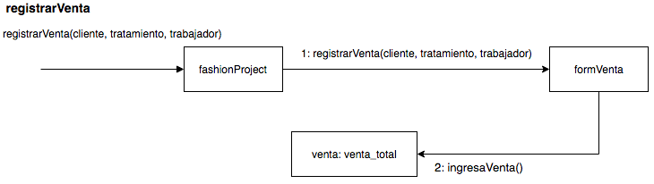

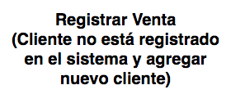

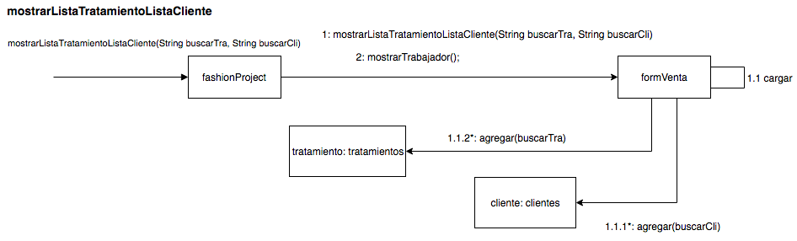

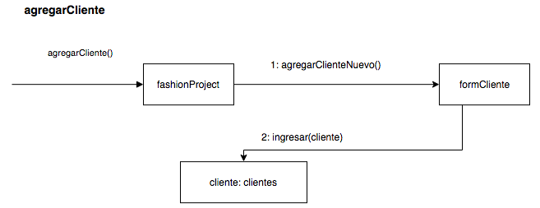

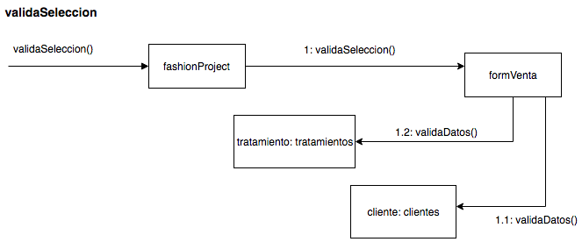

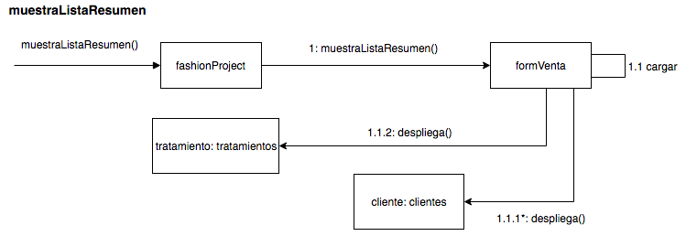

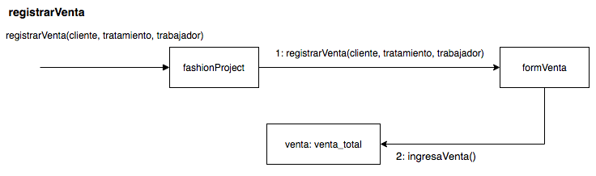

## Diagrama de Estados:

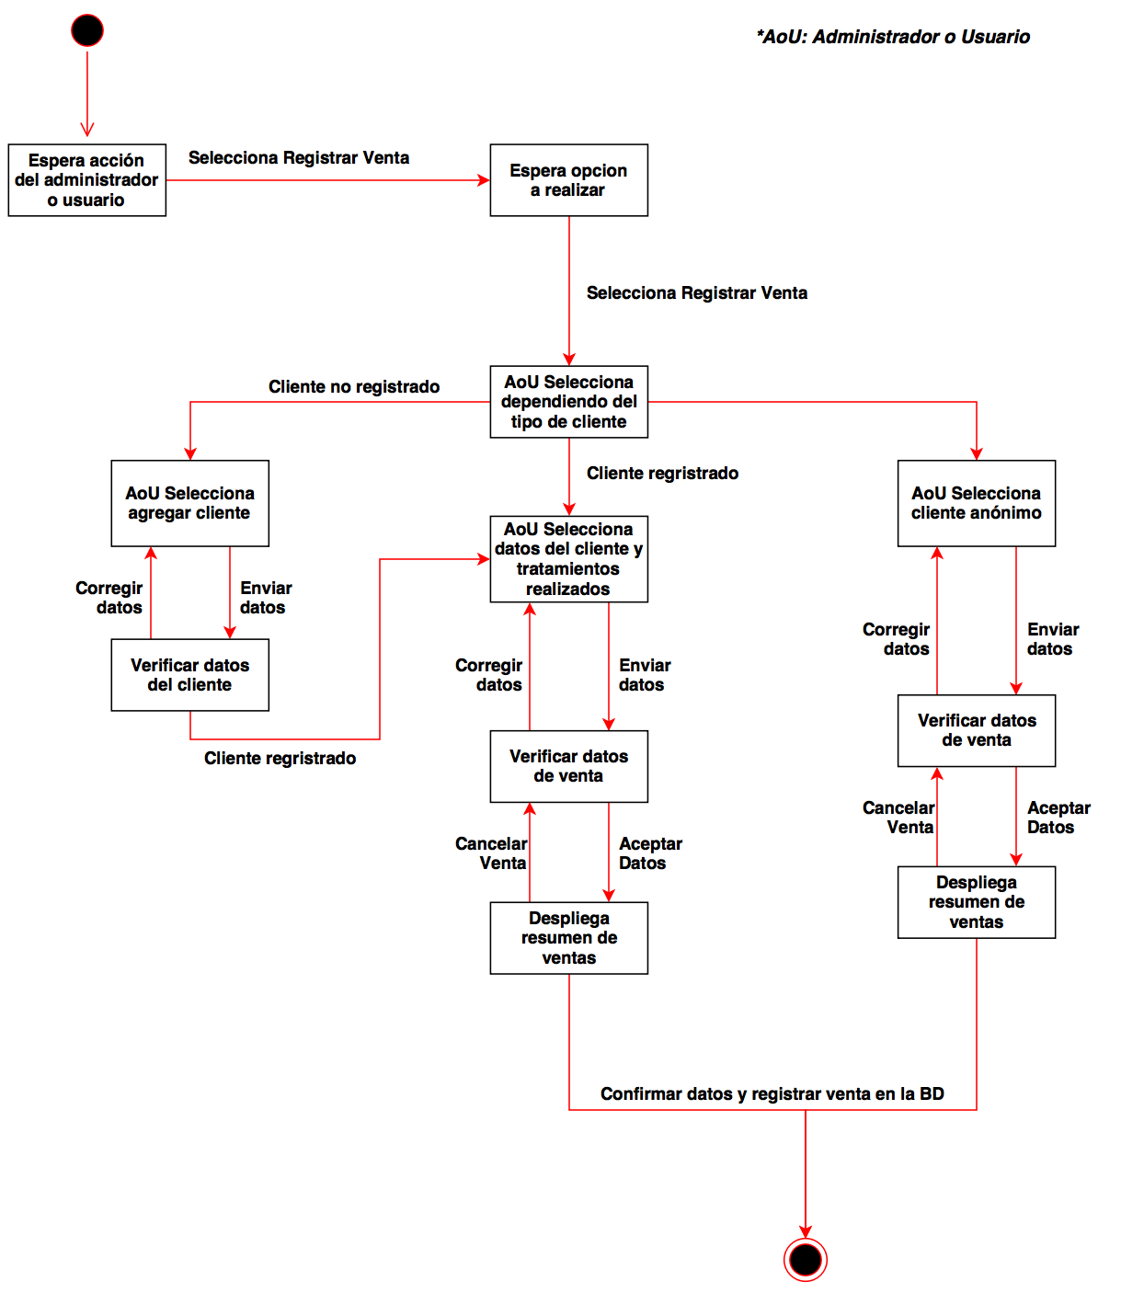

## Diagrama de Clases:

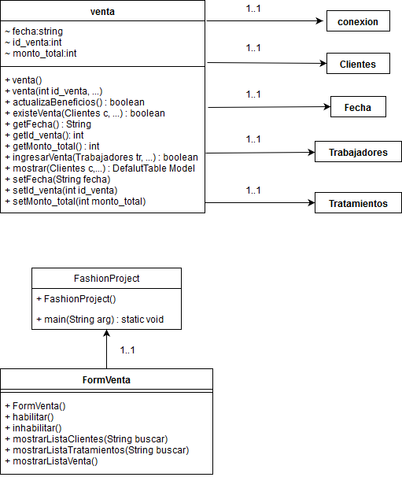

# Incremento 5:

## Caso de uso: Gestión Gastos.

**Actor:** Usuario administrador.

**Precondición:** El usuario administrador debe estar registrado en el sistema y autorizado por el sistema.

*OBS: para los cursos alternativos de modificar gastos, éstos deberán estar registrado en la base de datos.*

**Resumen:** El usuario ingresa al sistema y gestiona los gastos, es decir, puede ingresar un nuevos gastos o también puede modificarlos. Los gastos a ingresar son Luz, Agua, Internet, Arriendo y otros.

**Tipo:** Primario - esencial

### Curso normal de los eventos: Ingresar gasto.

|  |  |
| --- | --- |
| **Actor** | **Sistema** |
| 1) Usuario ingresa a la gestión de gastos. | 2) Sistema despliega la ventana de gestión de gastos. |
| 3) Usuario ingresa el valor de los gastos. | 4) Sistema verifica los datos ingresados y despliega un mensaje de verificación. |
| 6) El usuario administrador realiza otra acción o sale del sistema. |  |

### Curso alternativo: El gasto ya se encuentra registrado.

|  |  |
| --- | --- |
| **Actor** | **Sistema** |
| 3*) Usuario sobreescribe el nuevo valor de los gastos. | 4) Sistema verifica los datos ingresados y despliega un mensaje de verificación. |
| 6) El usuario administrador realiza otra acción o sale del sistema. |  |

### Curso alternativo: Modificar Gasto.

|  |  |
| --- | --- |
| **Actor** | **Sistema** |
| 3*) Usuario administrador busca un gasto al cual modificar su valor por mes y año. | 4) Muestra lista de gastos que coincide con la búsqueda y habilita las casillas. |
| 5) Usuario administrador ingresa los nuevos datos. | 6) Se modifican los datos, desplegando un mensaje. |
| 7) El usuario administrador realiza otra acción o sale del sistema. |  |

## Diagramas de secuencia

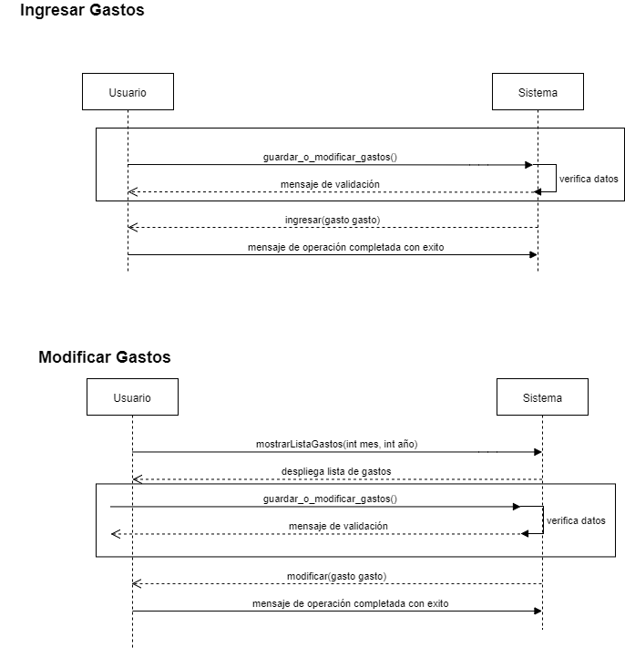

## Contratos:

### Ingresar Gasto

**Nombre:** guardar_o_modificar_gastos()

**Responsabilidades:** ingresa los datos de los gastos a la base de datos

**Precondiciones:**

**Post-condiciones:** se crea el objeto gasto

se instancia un gasto de la clase gastos

**Nombre:** ingresar(gasto gasto)

**Responsabilidades:** Ingresa los valores de gasto a la base de datos.

**Precondiciones:** Existe la instancia de gasto

**Post-condiciones:** Se agregan los datos a la base de datos

### Modificar Gasto

**Nombre:** mostrarListaGasto(int mes, int año)

**Responsabilidades:** mostrar lista con los gastos ingresados

**Precondiciones:** deben existir datos ingresados

**Post-condiciones:** se busca la lista de los objetos gastos y se cargan los datos preexistentes en las casillas habilitadas.

**Nombre:** guardar_o_modificar_gastos()

**Responsabilidades:** verifica y valida los datos ingresados por el usuario

**Precondiciones:**

**Post-condiciones:** se crea el objeto gasto

se instancia un gasto de la clase gastos

**Nombre:** modificar(gasto)

**Responsabilidades:** Actualiza los datos del gasto en la base de datos.

**Precondiciones:** Existe la instancia de gasto.

**Post-condiciones:** Se actualizan los datos en la base de datos

## Diagramas de Colaboración:

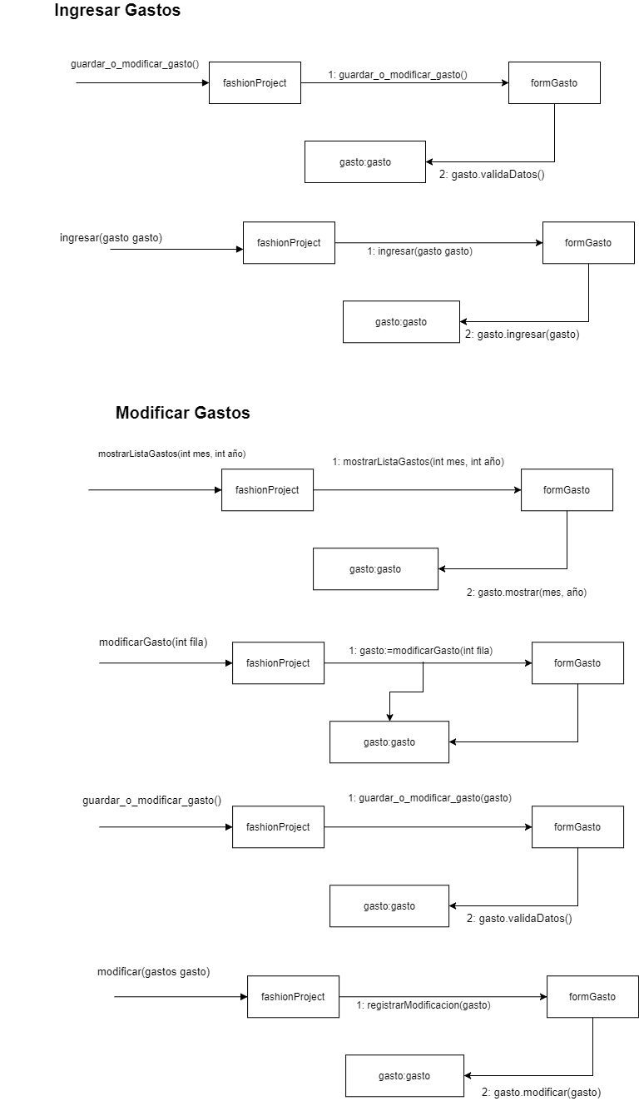

## Diagrama de Estados:

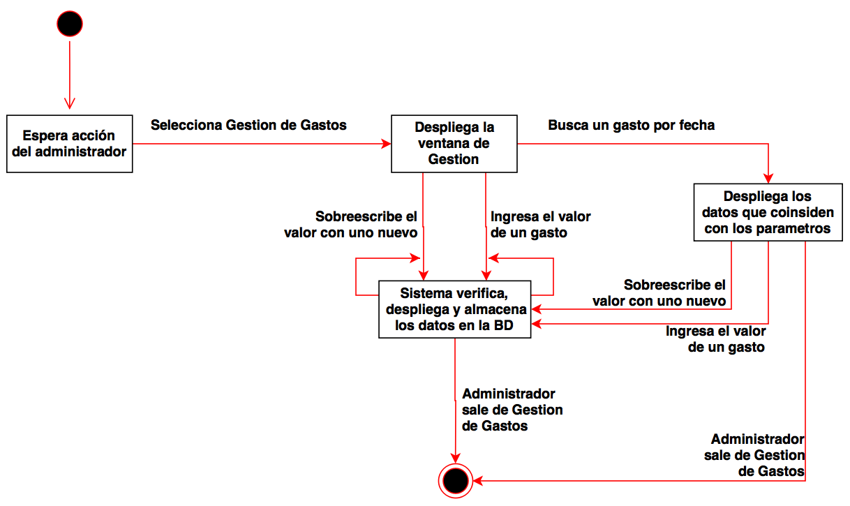

## Diagrama de Clases:

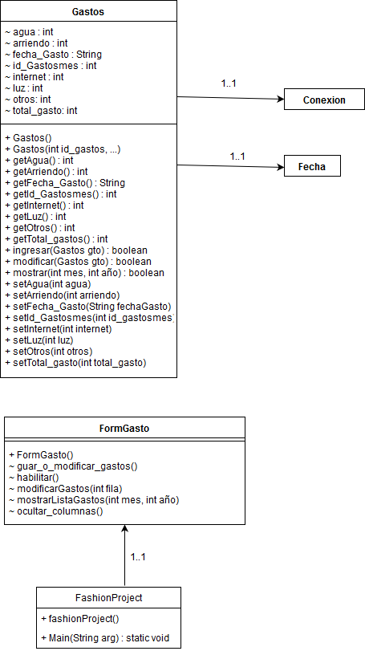

# Incremento 6:

## Caso de uso: Generar Informes.

**Actor:** Usuario administrador.

**Precondición:** El usuario administrador debe estar registrado en el sistema y autorizado por el sistema.

**Resumen:** El usuario ingresa al sistema y selecciona la opción de generar informes, es decir, puede visualizar la información primordial de la empresa como pagos de los trabajadores, flujos de caja por mes y año.

**Tipo:** Primario - esencial

### Curso normal de los eventos: Generar informe de pago semanal por cada trabajador.

|  |  |
| --- | --- |
| **Actor** | **Sistema** |
| 1) Usuario ingresa a la sección de generar informes. | 2) Sistema despliega la ventana de generación de informes con las opciones que puede elegir. |
| 3) Usuario selecciona la opción de generar informes de pagos semanales por cada trabajador. | 4) Sistema despliega la información asociada a cada trabajador. |
| 5) El usuario administrador realiza otra acción o sale del sistema. |  |

### Curso alternativo: Generar informe de flujos de caja por mes y año o solo por año.

|  |  |
| --- | --- |
| **Actor** | **Sistema** |
| 3*) Usuario selecciona la opción de generar informes para ver los flujos de caja por mes y por año o solo por año | 4) Sistema despliega la información asociada a cada mes y año seleccionado o año seleccionado. |
| 5) El usuario administrador realiza otra acción o sale del sistema. |  |

## Diagramas de Secuencia:

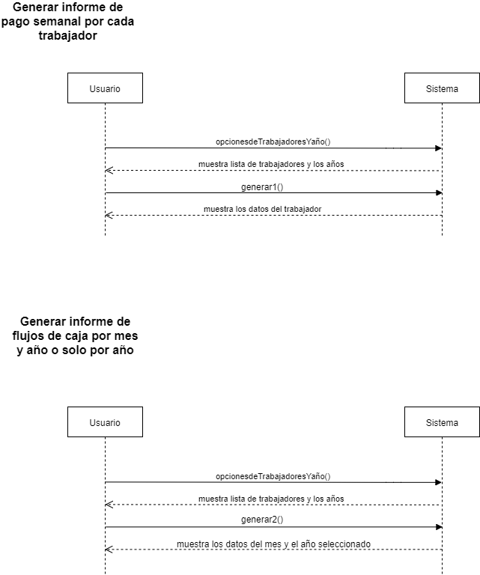

## Contratos:

### Generar informe de pago semanal por cada trabajador

**Nombre:** opcionesdeTrabajadoresYaño()

**Responsabilidades:** mostrar los objetos de trabajadores y los elementos años de la fecha

**Precondiciones:** deben existir objetos de trabajadores y elementos años de la clase fecha

**Post-condiciones:** se muestran los objetos de trabajadores

se muestran los elementos de años

**Nombre:** generar1()

**Responsabilidades:** mostrar los datos del objeto seleccionado

**Precondiciones:** el objeto trabajador debe tener de ventas realizadas

**Post-condiciones:** se muestran los datos relacionados con el objeto trabajador

### Generar informe de flujos de caja por mes y año o solo por año.

**Nombre:** opcionesdeTrabajadoresYaño()

**Responsabilidades:** mostrar los objetos de trabajadores y los elementos años de la fecha

**Precondiciones:** deben existir objetos de trabajadores y elementos años de la clase fecha

**Post-condiciones:** se muestran los objetos de trabajadores

se muestran los elementos años de la clase fecha

**Nombre:** generar2()

**Responsabilidades:** mostrar los datos del elemento seleccionado

**Precondiciones:** deben existir objetos ventas para el elemento año y mes

**Post-condiciones:** se muestran los datos relacionados con el elemento año

## Diagramas de Colaboración:

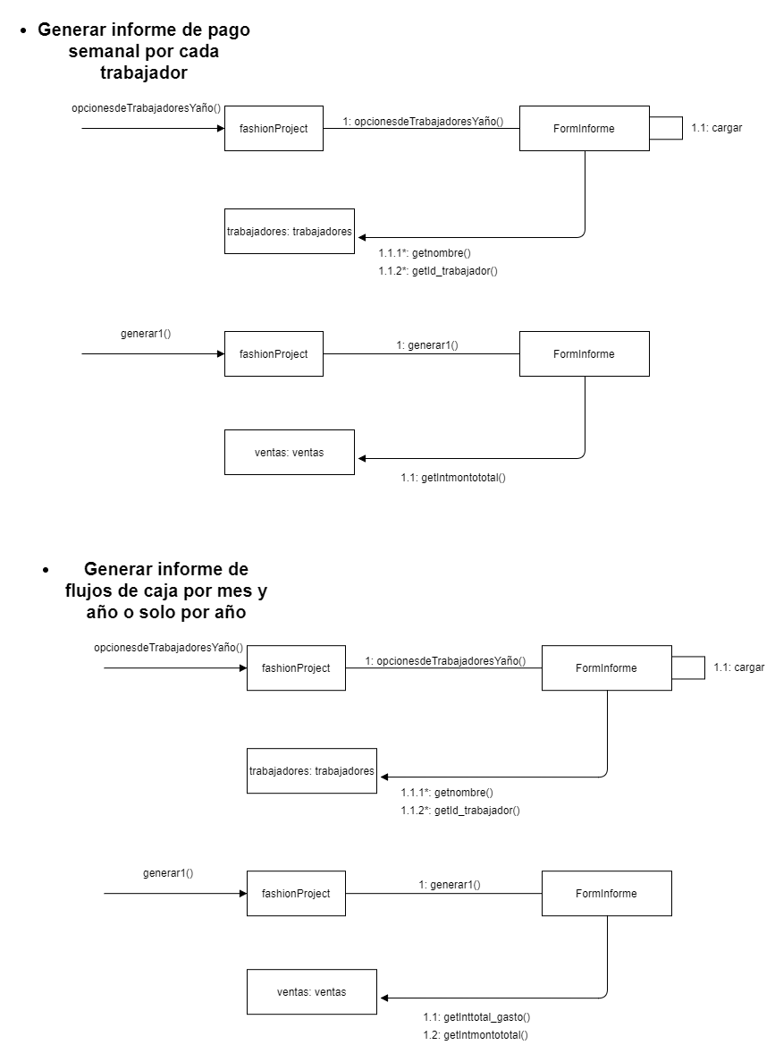

## Diagramas de Estado:

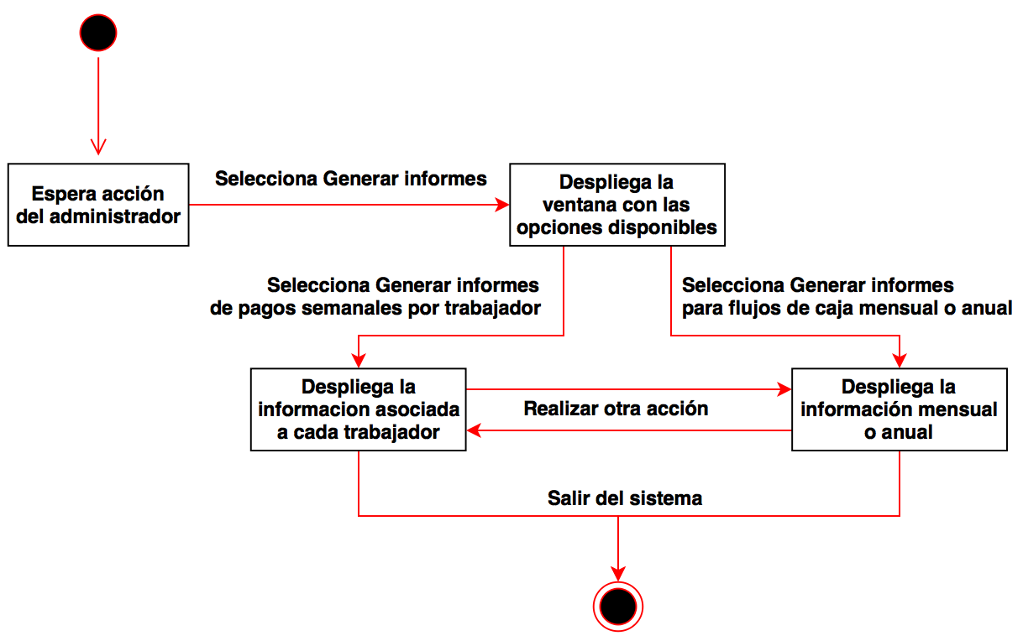

## Diagrama de Clases:

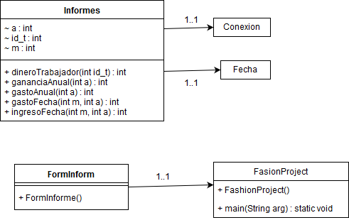

# Incremento 7:

## **Caso de uso:** **Login.**

**Actor:** Usuario administrador, usuario normal.

**Precondición:** El usuario debe estar registrado en el sistema.

**Resumen:** El usuario ingresa los datos al sistema (nombre de usuario y clave) y este permite el ingreso con los privilegios correspondientes según sea el caso del tipo de usuario.

**Tipo:** Primario - esencial

### Curso normal de los eventos: Ingresar al sistema.

|  |  |
| --- | --- |
| **Actor** | **Sistema** |
| 1) Usuario ingresa su nombre de usuario y su clave. | 2) Sistema verifica los datos ingresados y despliega la ventana del menú con los botones habilitados. |
| 3) El usuario realiza un acción o sale del sistema. |  |

### Curso alternativo: Datos erróneos.

|  |  |
| --- | --- |
| **Actor** | **Sistema** |
| *1) Usuario ingresa su nombre de usuario y su clave con errores. | 2) Sistema verifica los datos ingresados y despliega un mensaje de error, el sistema limpia los campos. |

## Diagramas de Secuencia:

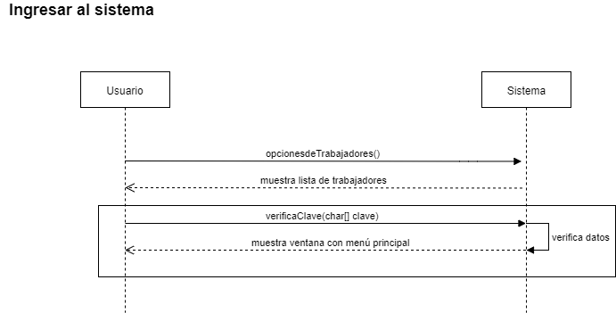

## Contratos:

### Ingresar al sistema

**Nombre:** opcionesdeTrabajadores()

**Responsabilidades:** mostrar la lista de los trabajadores

**Precondiciones:** debe existir una lista con objetos trabajadores registrados en el sistema

**Post-condiciones:** muestra la lista de objetos en un panel

**Nombre:** verificaClave(char[] clave)

**Responsabilidades:** validar que la clave coincida con el objeto trabajador seleccionado

**Precondiciones:** debe existir una clave para cada objeto trabajador

**Post-condiciones:** se asigna un objeto trabajador de la lista a la sesión del sistema

## Diagramas de Colaboración:

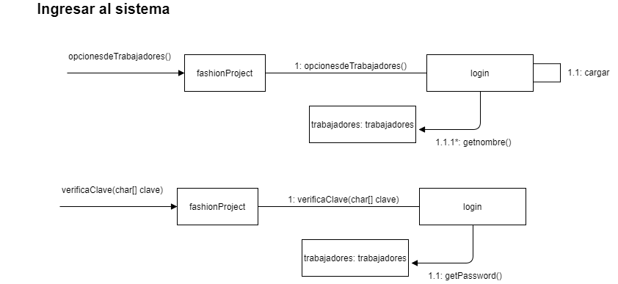

## Diagramas de Estado:

